**LAB 2: BIẾN , HẰNG, HÀM, IF. SESSIONSTORE, LOCALSTORAGE**

*Nhập giá trị từ người dùng ; Tính toán ; Sử dụng lệnh if; Các biến trong sessionstore, localstore*

### Bài 1: Nhập giá trị từ user và xuất ra trang web

Cho người dùng nhập vào tên và năm sinh. Nếu năm sinh không phải số hoặc số >2020 thì thông báo lỗi , ngược lại thì hiện tên và tuổi ra màn hình. Sau đó định dạng cho đẹp.

1. Tạo folder **<MaSV>-<Tên>_Lab2**
2. Mở Visual Code rồi vào File 🡺 Open Folder 🡺 chọn folder vừa tạo
3. Tạo file **bai1.html** và code

<html>

    <head>

        <title>Họ tên – MãSV</title>

        <meta charset="utf-8">

    </head>

    <body>

    </body>

</html>

Thay **Họ tên** và **MãSV** bằng thông tin của mình

1. Code javascript định nghĩa hàm tinhtuoi trong tag head

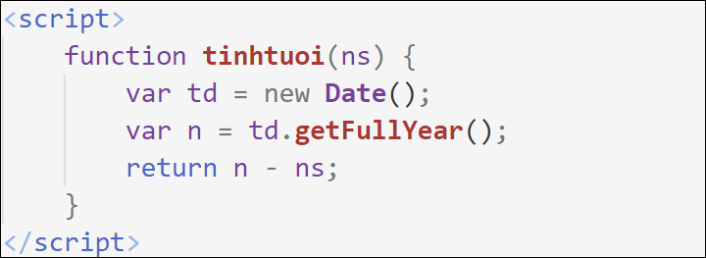

1. Code html trong thẻ <body>

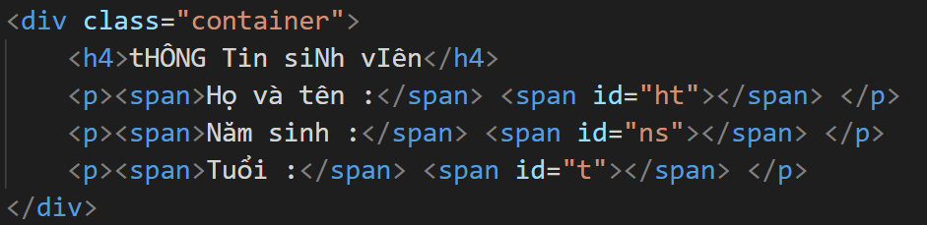

1. Code javascript nhập họ tên và năm sinh

Viết ở sau code html vừa nhập:

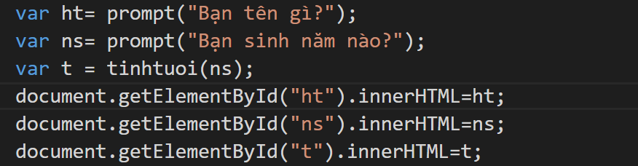

1. Chạy trang web, nhập thông tin và xem kết quả

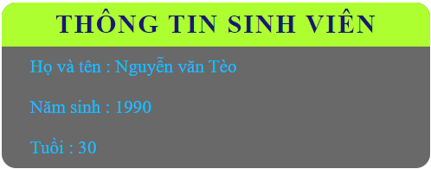

1. Định dạng trang web cho giống mẫu (màu sắc không cần giống)

### Bài 2: Hiện thông tin tùy ngữ cảnh

1. Tạo trang **bai2.html** và code html

<head><title></title><meta charset="utf-8">

<style>

        .container { width: 1140px; margin:auto; border:1px solid darkgrey}

        header { background: darkolivegreen; height: 120px; position: relative;}

        main{ background: darkseagreen; min-height: 400px;}

        footer { background: darkslategray; height: 100px;}

        #chao { color:deeppink; font-weight: bold; font-style: italic;

position: absolute; right: 5px; bottom: 5px;}

</style>

</head>

<body>

    <div class="container">

        <header>

            <div id="chao">Chào bạn</div>

        </header>

        <main></main>

        <footer></footer>

    </div>

</body>

Chạy trang web và xem thữ **Chào bạn** đang ở đâu (biết tại sao không?)

1. Xóa chữ **Chào bạn** và code javascript

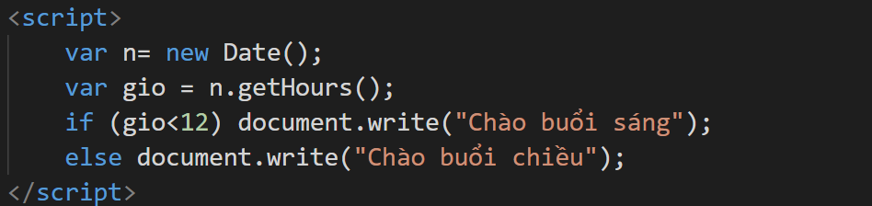

Chạy trang web và đổi giờ sẽ phải thấy lời chào thay đổi

1. Trong trang footer, hiện thông tin sinh viên và định dạng cho đẹp



1. Trong tag main, nhập trả lời cho câu hỏi: **JAVASCRIPT CÓ THỂ LÀM GÌ? v**à định dạng cho đẹp

### Bài 3: Giải phương trình bậc 2

Tạo trang bai3.html và viết mã javascript để giải phương trình bậc hai với các số a, b, c nhập từ bàn phím.

1. Trong tag head, viết code nhập các hệ số a, b và c (bằng lệnh prompt)

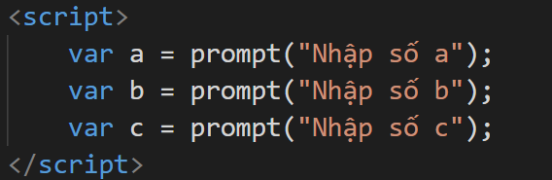

2. Tính Math.pow(b, 2) – 4 * a * c và lưu vào biến delta

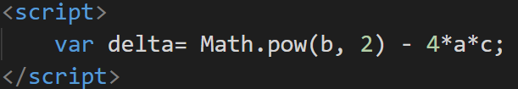

3. Cho hiện trong tag h3 dòng chữ **GIẢI PHƯƠNG TRÌNH BẬC 2** và xuất ra phương trình

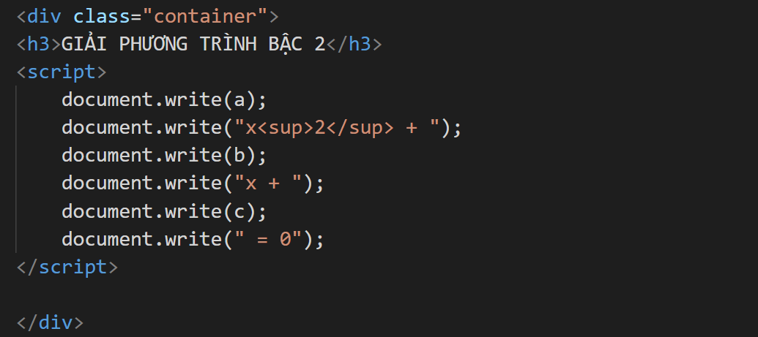

Chạy thử và nhập giá trị biến để xem

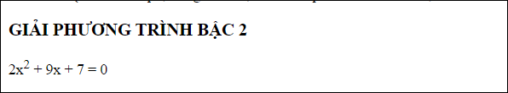

3. Biện luận theo biến delta:

Code ở sau script vừa nhập ở trên

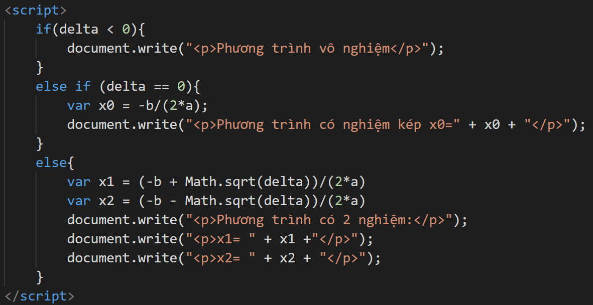

Chạy thử và nhập giá trị biến để xem kết quả các trường hợp vô nghiệm, nghiệm kép, 2 nghiệm

4. Định dạng cho đẹp

- Bổ sung tag sub bao quanh các chuỗi x0, x1,x2 ở trên.

- Định dạng css cho đẹp.

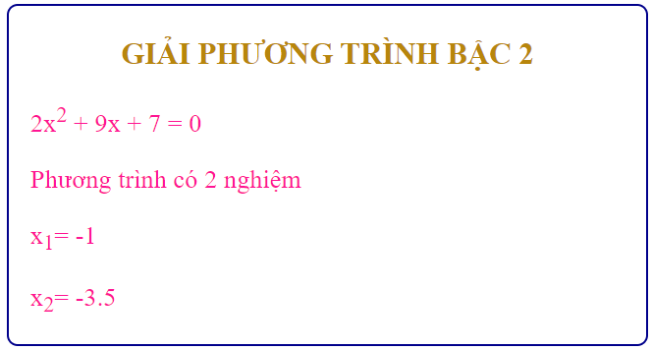

### Bài 4 : Lưu biến vào sessionStorage và localStorage

1. Vào trang <https://longnv.name.vn/featured/localstorage-sessionstorage-va-cookie> để xem bài viết
2. Sử dụng sessionStorage: Thực hiện yêu cầu như sau:
3. Lấy ra biến **soLanXem** từ SessionStorage rồi lưu vào biến **slx**
4. Nếu biến **slx** chưa có giá trị thì gán giá trị 0;, Sau đó tăng giá trị của biến slx lên 1
5. Lưu lại vào sessionStorage giá trị vừa tăng để dùng cho lần nạp trang sau
6. Hiện giá trị biến **slx** ra trang web và định dạng css theo mẫu (số 101 như trong hình là giá trị của biến slx)

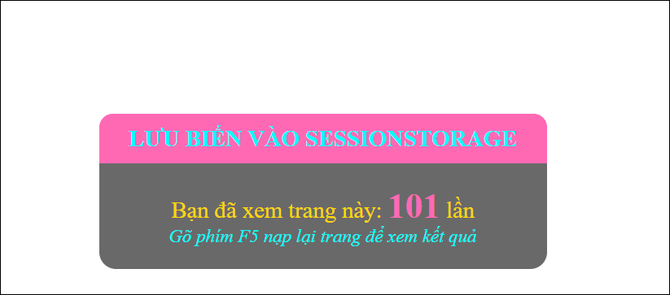

Code javascript gợi ý:

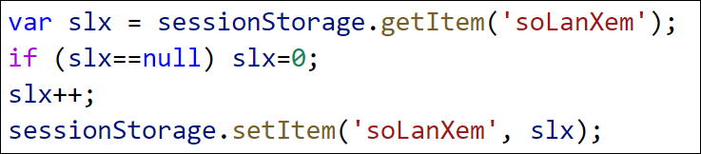

1. Đóng tab trình duyệt rồi xem lại trang web, hãy nhận xét sự khác biệt.
2. Sử dụng localStorage:

* Save bai4.html thành bai4a.html
* Thay sessionStorage thành localStorage
* F5 nhiều lần nạp lại trang web và quan sát kết quả.
* Đóng trình duyệt rồi mở lại, xem lại trang web và nhận định kết quả

### Bài 5 : Tính chu vi và diện tích hình tròn

1. Tạo trang bai5.html và thực hiện yêu cầu sau:

* Định nghĩa hằng PI = 3.14
* Nhập bankinh từ người dùng bằng lệnh prompt
* Tính diện tích và chu vi của đường tròn
* Xuất ra trang web và định dạng tùy ý

**Sinh viên phát triển thêm:**

1. Trong bài 1, nếu năm sinh nhập vào <2021 thì báo lỗi. Nếu họ tên nhập vào là rổng thì gán biến họ tên là họ tên của sinh viên.
2. Trong bài giải phương trình, xử lý bổ sung như sau:

Khi nhập xong a, b, c , kiểm tra từng hệ số nếu nhập là text thì sửa lại thành giá trị 0